Escola e Faculdade de Tecnologia SENAI “Roberto Mange”

Análise e Desenvolvimento de Sistemas

**Ficha Individual de Acompanhamento Periódico**

Emilly Dantas de Paula e Silva

Francielle Fukao Ferreira da Silva

Gabriel Cabral Gregório de Lima

Larissa Siqueira Ventura da Silva

Luis Felipe dos Santos

Marcos Vinicius Correa

Micael Tobias Ricardo

Vitor Dias Francisco

Campinas, 05 de Novembro de 2021Dedicatória

Agradecimentos

**RESUMO**

Temos como objetivo desenvolver um projeto voltado para uso institucional dentro do Senai, com o intuito de digitalizar sistemas que por sua vez eram desnecessariamente 100% físicos, dificultando tanto a questão de armazenamento quanto a questão de preenchimento de dados por parte de coordenadores, professores e alunos.

A sala foi dividida entre dois grupos, cada um tendo que trabalhar em sistemas diferentes (entre eles, a pesquisa de satisfação e a FIAP). Nosso grupo ficou responsável pelo desenvolvimento da FIAP digital.

FIAP é um sistema utilizado por professores, coordenadores e assistentes sociais para auxiliar no gerenciamento de situações/casos diversos que surgem caso haja alguma irregularidade por parte do aluno.

Basicamente, toda e qualquer situação é cadastrada e armazenada no sistema para visualização de todos os docentes que dão aula para o aluno em específico, sendo possível avançar a situação da FIAP para “em análise”, “em progresso” e “concluído”.

Além da funcionalidade básica da FIAP resumida acima, também teremos diferentes características para a mesma, como a possibilidade de imprimir FIAP’s em sua totalidade, adicionar observações e, pós-conselho, adicionar possíveis soluções para todos os casos em aberto.

**ABSTRACT**

We aim to develop a project aimed at institutional use within Senai, in order to digitize systems that were unnecessarily 100% physical, making both the issue of storage and the issue of filling in data by coordinators, teachers and students.

The class was divided between two groups, each having to work on different systems (among them, the satisfaction survey and FIAP). Our group was responsible for the development of digital FIAP.

FIAP is a system used by teachers, coordinators and social workers to help manage different situations/cases that arise if there is any irregularity on the part of the student.

Basically, each and every situation is registered and stored in the system for viewing by all teachers who teach the specific student, making it possible to advance the FIAP situation to “under analysis”, “in progress” and “completed”.

In addition to the basic functionality of FIAP summarized above, we will also have different features for it, such as the possibility to print FIAP's in their entirety, add observations and, post-advice, add possible solutions for all open cases.

**LISTA DE ABREVIATURAS E SIGLAS**

**MVC** - *Model (modelo) View (visão) e Controller (Controle)*

**POO** - *Programação Orientada a Objetos*

**IDE** - *Integrated Development Environment*

**HTML5** - *Hypertext Markup Language*

**CSS3** - *Cascading Style Sheets*

**SUMÁRIO**

# Apresentação ..................................................................................................... 7

1.1 Contexto 7

1.2 Requisitos 7

1.2.1 Requisitos Funcionais 7

1.2.2 Requisitos Não Funcionais 8

2 Modelagem 10

2.1 Diagrama de casos de uso 10

2.2 Atores 11

2.3 Detalhamento dos casos de uso 11

2.3.1 Caso de uso - Fazer Login no Sistema 11

2.3.2 Caso de uso - Administrador Manter Dados 13

2.3.3 Diagrama de estado 14

2.4 Diagrama de classes 17

3 Projeto 19

3.1 Arquitetura de *software* 19

3.2 Arquitetura da informação 20

4 Considerações Finais 22

5 Referencias 23

# Apresentação

## Contexto

Atualmente existe um acompanhamento periódico dos alunos do SENAI, realizado através de uma ficha, denominada FIAP (Ficha Individual de Acompanhamento Periódico), que consiste em um instrumento que concede aos gestores e agentes do processo fazer o acompanhamento do desempenho individual e global do aluno, gerenciando situações e casos diversos que surgem caso exista alguma irregularidade por parte do aluno, como por exemplo, excesso de faltas. Esse processo é realizado manualmente e não há um controle de versionamento, ou seja, não há um acompanhamento e compartilhamento das informações das outras versões desse documento entre os docentes e analistas.

Dessa forma, temos o objetivo de desenvolver um projeto com intuito de digitalizar esse sistema para que deixe de ser 100% manual, controlando o gasto desnecessário de tempo e papel e também facilitando a questão de armazenamento quanto a questão de preenchimento de dados por parte de coordenadores, professores e alunos.

## Requisitos

### Requisitos Funcionais

|  |  |  |
| --- | --- | --- |
| **Ordem** | **Requisito** | **Descrição** |
| RF01 | O sistema deve permitir a impressão do documento(FIAP). | Após a conclusão do preenchimento do documento, ter a opção de impressão do mesmo. |
| RF02 | O sistema deve fazer um relatório amplo das FIAP’s. | Todo meio e final de semestre deve ser gerado um relatório, segregado pela turma de escolha do usuário. |
| RF03 | O sistema deve permitir a anexação arquivos no formulário. | O sistema deve permitir anexação de arquivos(PDF, TXT, XLSX, PNG, JPEG, DOCX) relevantes para o processo. |
| RF04 | O sistema deve permitir o upload de fotos(PNG, JPEG) no formulário. | No preenchimento do formulário ou ao decorrer do processo da FIAP, deve ter a opção de fazer o upload da foto do aluno em questão. |
| RF05 | O sistema deve salvar os dados preenchidos do formulário(FIAP) no banco de dados. | Ao término do preenchimento do formulário(FIAP) e ao clicar no botão salvar, esses mesmos dados preenchidos deverão ser enviados ao Banco de Dados. |
| RF06 | Os usuários do sistema devem poder ver o status do acompanhamento da FIAP. | Para cada FIAP aberta, os usuários poderão ver o status do processo. |
| RF07 | O sistema deve permitir a alteração do tema do site(Claro/Escuro). | O usuário pode alterar o tema(Claro/Escuro) do site de acordo com sua preferência. |
| RF08 | O sistema deve permitir a coleta de assinatura digital. | Todas as entidades presentes no documento devem assinar digitalmente a FIAP para oficializar que todas as partes estão de acordo com o relatório. |
| RF09 | O usuário do sistema deverá efetuar o login. | Após fazer login o sistema fará o redirecionar o usuário para a página referente ao seu nível de acesso, permitindo o monitoramento das etapas por diferentes participantes. |

### Requisitos Não Funcionais

#### Usabilidade

|  |  |  |
| --- | --- | --- |
| RNF01 | O Sistema deve ser responsivo. | O sistema deve adaptar-se a diferentes tipos de dispositivos com tamanhos de telas variadas, como tablets, smartphones e computadores. |
| RNF02 | O sistema de enviar e-mails automáticos . | O sistema irá disparar alguns e-mails automáticos durante as etapas até a finalização da FIAP. |

#### Implementação

|  |  |  |
| --- | --- | --- |
| RNF01 | O sistema deve ser desenvolvido no padrão web. | A aplicação em questão deve funcionar exclusivamente como uma aplicação web, ou seja, que possa ser utilizada através de um browser. |
| RNF02 | O sistema apresentará um banco de dados | As informações do sistema serão armazenas em um banco de dados, mantendo as informações seguras e maior facilidade de acesso. |

# Modelagem

## Diagrama de casos de uso

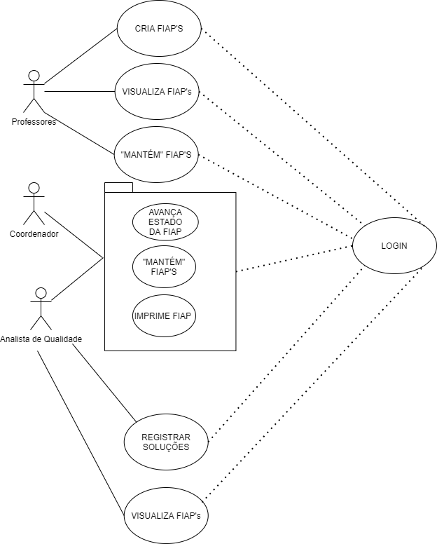

## Atores

**Professor** – Responsável por “manter” FIAP’s em nome dos alunos em casos adversos.

**Coordenador** – “Mantém” todas as FIAP’s além de ter a opção de imprimi-las.

**Analista de qualidade de vida** – Responsável por aplicar soluções para as FIAP’s criadas durante o pré/pós conselho, além de ter acesso total às FIAP’s criadas.

## Detalhamento dos casos de uso

### Caso de uso - Fazer Login no Sistema

#### Breve descrição

O Usuário irá efetuar o Login com seu NIF (Número de identificação do Funcionário) e com uma senha.

#### Fluxo Principal

1. Acessar o sistema de FIAP Digital.
2. O Sistema mostra a página de login onde é possível preencher os campos NIF e Senha.
3. O Usuário irá clicar no botão de login.
4. Se as credenciais estiverem corretas o usuário será redirecionado para a página ‘Menu’ (pagina principal)
5. Fim do Caso de Uso

**Fonte: elaborada pelo grupo**

##### Fluxo alternativo Editar Administrador

|  |  |
| --- | --- |
| Precondições | 1. O sistema devera contempla um administrador máster, criado na hora da criação do banco de dados. |
| Passos | 1. O sistema mostra a lista o Administrador cadastrado 2. O administrador clica em editar 3. O sistema mostra um formulário com o nome do administrador, login e senha 4. O Administrador altera os dados e clica em Atualizar 5. O sistema verifica se o formulário foi alterado e persiste a informação 6. O sistema volta a tela de login |

**Fonte: elaborada pelo grupo**

#### Fluxo de Exceção

Caso o NIF ou a senha sejam diferentes daqueles cadastrados no banco de dados, o sistema irá emitir um alerta sinalizando que o mesmo está incorreto.

##### FE1 – O Administrador abandona o Cadastro

|  |  |
| --- | --- |
| Precondições | 1. No passo 3 do fluxo editar Administrador, o Administrador abandona a edição |
| Passos | 1. Fim do Caso de uso |

**Fonte: elaborada pelo grupo**

##### FE2 – Erro de Atualização

|  |  |
| --- | --- |
| Precondições | 1. No passo 5 do fluxo editar Administrador o sistema não consegue atualizar os dados |
| Passos | 1. O Sistema mostra uma mensagem relacionado ao erro e retornar ao passo 3 do fluxo editar Administrador |

**Fonte: elaborada pelo grupo**

#### Mensagens

|  |  |
| --- | --- |
| ID | Descrição |
| MSG-01 | Administrador atualizado com sucesso |
| MSG-02 | Login já existe |
| MSG-03 | Erro ao atualizar Administrador |
| MSG-04 | Campos Obrigatórios |

### Caso de uso - Administrador Manter Dados

#### Breve descrição

Este caso de uso descreve os passos para o administrador entrar no sistema e ter acesso total.

#### Fluxo Principal

1. O caso de uso começa quando o Administrador do sistema realiza login com sucesso
2. O Sistema mostra a página principal do administrador onde é possível visualizar um menu horizontal no topo e todas as opções disponíveis para registro e edição
3. Fim do Caso de Uso

**Fonte: elaborada pelo grupo**

#### Fluxo de Exceção

Caso o usuário não seja um administrador, nada acontece, apenas uma mensagem de erro aparece na tela para que o usuário saiba que não deveria entrar ali.

#### Mensagens

|  |  |
| --- | --- |
| ID | Descrição |
| MSG-01 | Acesso concedido |
| MSG-02 | Acesso não concedido |
| MSG-03 | Erro ao alterar dados |
| MSG-04 | Campos Obrigatórios |
| MSG-05 | Dados alterados com sucesso |

**Fonte: elaborada pelo grupo**

### Diagrama de estado

### Diagrama de classes

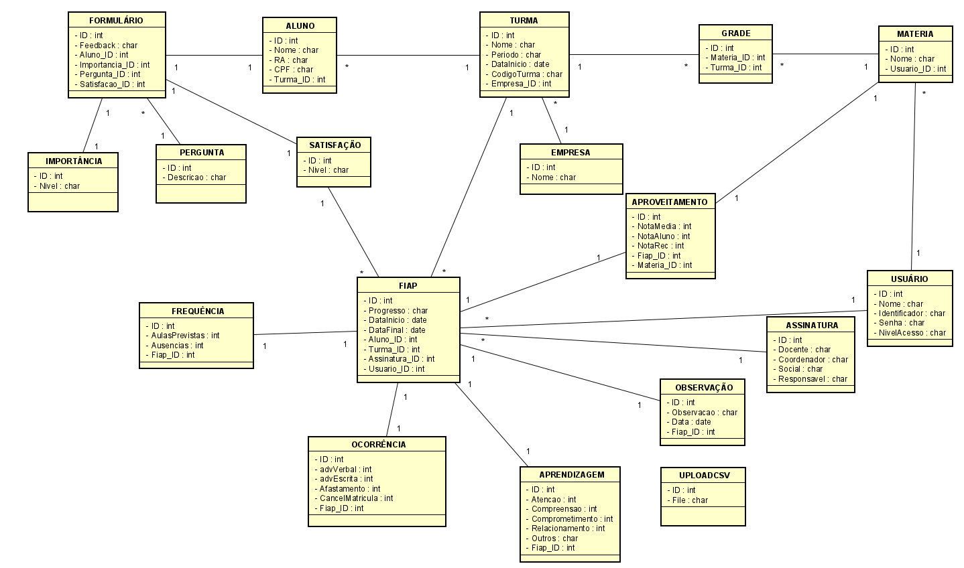

|  |  |
| --- | --- |
| Nome | Descrição. |
| Formulário | Classe que contém os atributos do Formulário, há dependência da classe importância, aluno, pergunta e satisfação. |
| Importância | Classe que contém os atributos da Importância. |
| Pergunta | Classe que contém os atributos da Pergunta. |
| Aluno | Classe que contém os atributos do Aluno, há dependência da classe Turma. |
| Satisfação | Classe que contém os atributos da Satisfação. |
| Frequência | Classe que contém os atributos da Frequência, há dependência da classe FIAP. |
| Ocorrência | Classe que contém os atributos da Ocorrência, há dependência da classe FIAP. |
| FIAP | Classe que contém os atributos da FIAP, há dependência das classes aluno, turma, assinatura e usuário. |
| Aprendizagem | Classe que contém os atributos da Aprendizagem, há dependência da classe FIAP. |
| Turma | Classe que contém os atributos da Turma, há dependência da classe empresa. |
| Empresa | Classe que contém os atributos da empresa. |
| Aproveitamento | Classe que contém os atributos do Aproveitamento, há dependência das classes FIAAP e matéria. |
| Grade | Classe que contém os atributos da Grade, há dependência das classes matéria e turma |
| Usuário | Classe que contém os atributos do usuário. |
| Assinatura | Classe que contém os atributos da Assinatura. |
| Observação | Classe que contém os atributos da Observação, há dependência da classe FIAP. |
| UploadCsv | Classe que contém os atributos dos arquivos CSV. |
| Matéria | Classe que contém os atributos da Matéria, há dependência da classe Usuário. |

# Projeto

## Arquitetura de *software*

Diagrama de Arquitetura de Software

|  |  |
| --- | --- |
| Arquitetura de Software |  |

A arquitetura usada para o desenvolvimento do sistema foi um misto de MVC com programação estruturada e POO, apesar de as POO ser uma boa prática, há casos que podem ser resolvidos com uma simples estrutura, observando sempre a possibilidade das boas práticas e possíveis expansão do sistema, manutenção e diversas outras vantagens que o padrão MVC e o POO oferecem. Para implementação não foram usados nenhum framework visto a necessidade de aprendizagem quanto ao conhecimento do trafego da informação e estruturas que fazem todo o processo de manuseio da informação, coisa que seria feita de forma restrita às funções do próprio frameworks, porem foi usando uma IDE, a saber o Netbeans, Mysql Workbench.

Esta aplicação está hospedada em um servidor com Sistema Operacional Linux, rodando um servidor Apache e um Banco de Dados Mysql.

A camada de apresentação foi desenvolvida usando HTML5, CSS3, JavaScript e o framework Bootstrap visto as inúmeras possibilidades de formatações prontas que esta ultimo oferece, gerando produtividade, interface agradável e responsiva usando ainda bibliotecas JQuery.

## Arquitetura da informação

Definição da Estrutura de Navegação

|  |  |
| --- | --- |
| Navegação do Administrador |  |

|  |  |
| --- | --- |
| Navegação do Usuário |  |

O sistema permite o acesso a página principal, onde é possível visualizar informações relevantes ao contexto do sistema assim como a secção dos curso possíveis de se fazer inscrição, clicando no menu horizontal ou na secção cursos no botão cadastrar-se, abrira uma janela modal com um formulário para escrever-se no curso, após isso o inscrito poderá clicar em um botão no início da página por nome de aluno, quando logado o aluno visualiza o curso que está inscrito assim como seu andamento em relação a quantidade de módulos assistidos, total e restante, se está aprovado ou cursando ainda, o usuário poderá ver ainda nesta tela um botão de certificado para impressão do certificado, as informações do certificado informam se o aluno está aprovado ou cursando além de detalhes importantes como nome e curso.

Na área de usuário, o mesmo poderá clicar no botão começar que o levara até os módulos de estudo, clicando no botão será mostrado a lista de material de cada módulo, seja vídeos ou documentos, clicando no botão exercícios prova, o usuário será levado aos questionários.

A parte do sistema administrativo é onde realizamos os principais cadastros como instrutor, categorias, cursos, módulos, arquivos e provas, com uma total atenção para estes quatro últimos.

Cada vez que um curso for cadastrado o mesmo deve gerar uma estrutura de pastas com uma palavra única para armazenamento dos módulos e arquivos e imagem representativa do módulo.

Os módulos por sua vez devem ser criados dentro da pasta de seu curso especifico nunca repetindo o mesmo nome para que não haja conflito.

Os arquivos quando transferidos devem ser alocados dentro da pasta do curso, dentro de seu módulo especifico.

As provas devem ser cadastradas com base nos módulos, devem ser de múltiplas escolhas.

O sistema controlam por ids de curso, matriculas, id de módulos, detalhes da matricula, ids de atividades e notas a gestão dos alunos quando se matriculam em mais de um curso para que não se misturem os módulos, não aconteça que um outro aluno assista uma aula e a mesma conte para outro aluno assim com a resposta das provas, que estão presas a chaves triplas, a gestão de verificação se o módulo já foi assistido ou está repetindo, procurando atualizar o status de andamento de conclusão dos módulos, os arquivos de cada módulo exibem ícones e um resumo do que cada um deles representa.

# Considerações Finais

# Referencias